Министерство науки и высшего образования Российской Федерации Федеральное государственное бюджетное образовательное учреждение высшего образования

ТОМСКИЙ ГОСУДАРСТВЕННЫЙ УНИВЕРСИТЕТ СИСТЕМ УПРАВЛЕНИЯ И РАДИОЭЛЕКТРОНИКИ(ТУСУР)

Кафедра компьютерных систем в управлении и проектировании (КСУП)

**РАЗРАБОТКА ПЛАГИНА «Топорище» ДЛЯ САПР «КОМПАС-3D 2022»**

Проект системы по дисциплине

«ОСНОВЫ РАЗРАБОТКИ САПР»

Выполнил:

студент гр. 589-3

______________Н.В. Федяев

«___» _______________ 2022 г.

Руководитель:

к.т.н., доцент каф. КСУП

______________А.А. Калентьев

«___» _______________ 2022 г.

Томск 2022

**Оглавление**

1 Описание САПР 3

1.1 Описание программы 3

1.2 Описание API 4

1.3 Обзор аналогов 8

2 Описание предмета проектирования

3 Проект программы

3.1 Диаграмма классов

3.2 Макет пользовательского интерфейса

Список литературы

**1 Описание САПР**

**1.1 Описание программы**

КОМПАС-3D – это российская импортонезависимая система трехмерного проектирования, ставшая стандартом для тысяч предприятий и сотен тысяч профессиональных пользователей.

КОМПАС-3D широко используется для проектирования изделий основного и вспомогательного производств в таких отраслях промышленности, как машиностроение (транспортное, сельскохозяйственное, энергетическое, нефтегазовое, химическое и т.д.), приборостроение, авиастроение, судостроение, станкостроение, вагоностроение, металлургия, промышленное и гражданское строительство, товары народного потребления и т. д. [1].

**1.2 Описание API**

API (англ. Application Programming Interface — программный интерфейс приложения) — это набор способов и правил, по которым различные программы общаются между собой и обмениваются данными. Все эти коммуникации происходят с помощью функций, классов, методов, структур, а иногда констант одной программы, к которым могут обращаться другие.

Для КОМПАС-3D созданы две различные версии API - версии 5 и версии 7. К ним разработчик прилагает справочную систему по всем включенным в эту API интерфейсам.

Наиболее важными для разработки любого приложения могут посчитаться следующие интерфейсы:

1 - **IKompasAPIObject**: базовый интерфейс для всех интерфейсов КОМПАС API, кроме интер­фейсов событий и некоторых вспомогательных интерфейсов;

2 - **IAp****plic****ation**: интерфейс приложения КОМПАС-3D;

3 - **IDocuments**: коллекция документов, открытых в приложении КОМПАС-3D;

4 - **IKompasError**: интерфейс информации об ошибках системы КОМПАС-3D;

5 - **IModelObject**: базовый интерфейс для всех модельных объектов.

Также, интересными для разработки конкретно лабораторного приложения можно посчитать следующие интерфейсы:

1 - **IModelContainer** – позволяет работать с коллекциями 3D-объектов, входящих в состав 3D-объекта.;

2 - **ISurfaceContainer** – устанавливает и получает коллекции операций с поверхностями;

3 - **ISketch** – интерфейс взаимодействия с эскизом;

4 - **IPart7** – интерфейс компонента 3D документа;

5 - **IPlane3D** - интерфейс плоскости 3D.

Далее будут приведены самые важные для использования в лабораторной программе методы и свойства интерфейсов. Конечно же, программа не ограничится их использованием, а будет также применять более локальные методы и свойства, предсказать использование которых будет достаточно сложно:

Таблица 1.1 - Необходимые методы/свойства класса IKompasAPIObject

|  |  |  |
| --- | --- | --- |
| Название метода/свойства | Тип возвращаемого значения | Описание |
| Application | Указатель на интерфейс IApplication | Позволяет получить ссылку на приложение |

Таблица 1.2 - Необходимые методы/свойства класса IApplication

|  |  |  |
| --- | --- | --- |
| Название метода/свойства | Тип возвращаемого значения | Описание |
| ActiveDocument | Указатель на интерфейс IKompasDocument | Позволяет получить текущий активный документ |
| HideMessage | Константа из перечисления ksHideMessageEnum | Позволяет скрывать/показывать сообщения |
| KompasError | Указатель на интерфейс IKompasError информации о ошибке системы КОМПАС | Позволяет получить информацию об ошибке системы КОМПАС |
| Visible | BOOL | Позволяет изменить видимость приложения |
| Quit | - | Позволяет закрыть приложение |

Таблица 1.3 - Необходимые методы/свойства класса IDocuments

|  |  |  |
| --- | --- | --- |
| Название метода/свойства | Тип возвращаемого значения | Описание |
| Add | Указатель на интерфейс IKompasDocument | Позволяет создать новый документ и добавить его в коллекцию |

Таблица 1.4 - Необходимые методы/свойства класса IKompasError

|  |  |  |
| --- | --- | --- |
| Название метода/свойства | Тип возвращаемого значения | Описание |
| Clear | - | Позволяет сбросить ошибку |
| Report | - | Позволяет вывести сообщение о ошибке |
| Code | Из перечисления ErrorType и ErrorType3d. | Позволяет получить код ошибки |
| Description | BSTR (строка) | Позволяет получить описание ошибки |
| Error3D | BOOL | Позволяет определить, какому из двух перечисле­ний соответствует код ошибки, полученный через свойство Code |

Таблица 1.5 - Необходимые методы/свойства класса IModelObject

|  |  |  |
| --- | --- | --- |
| Название метода/свойства | Тип возвращаемого значения | Описание |
| Update | BOOL | Метод Update необходимо вызвать для вступления в силу примененных изменений объекта |
| Hidden | BOOL | Позволяет получить и установить состояние видимости объекта |
| Part | Указатель на интерфейс IPart7. | Позволяет получить компонент, владеющий элементом |

Таблица 1.6 - Необходимые методы/свойства класса IModelContainer

|  |  |  |
| --- | --- | --- |
| Название метода/свойства | Тип возвращаемого значения | Описание |
| AddObject | Указатель на интерфейс IModelObject | Создает новый элемент 3D модели |

Таблица 1.7 - Необходимые методы/свойства класса ISurfaceContainer

|  |  |  |
| --- | --- | --- |
| Название метода/свойства | Тип возвращаемого значения | Описание |
| EvolutionSurfaces | Указатель на интерфейс IEvolutions | Экспорт коллекции поверхностей выдавливания |

**1.3 Обзор аналогов**

**2 ОПИСАНИЕ ПРОЕКТА ПРОЕКТИРОВАНИЯ**

Топорище – часть топора, благодаря которому можно рубить дрова. Существуют различные виды топорища.

Изображение моделируемого объекта:

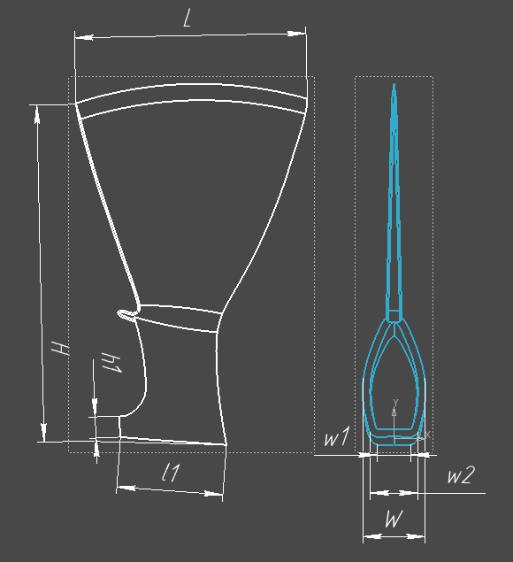

Рисунок 2.1 – Чертеж топорища

Измеряемые параметры для плагина:

* L – длина острой части топора (минимум – 135мм, максимум – 165мм);
* l1 – длина части топора l1 (Зависит от длины топора L: L/2.5 = l1 минимум – 48мм, максимум – 68мм);
* H – высота топора (минимум – 170мм, максимум – 215мм);
* h1 – высота части топора (не меньше 1/12 H, не больше 1/15 H, минимум – 12мм, максимум – 15мм);
* W – ширина топора (минимум – 35мм, максимум – 41мм);
* w1 – ширина кусочка топора (не больше ширины топора W и не меньше ширины топора w2, W > w1 > w2, минимум – 22мм, максимум – 28мм);
* w2 – ширина второго кусочка топора (не больше ширины топора w1, w1 **>** w2, минимум – 19мм, максимум – 25мм).

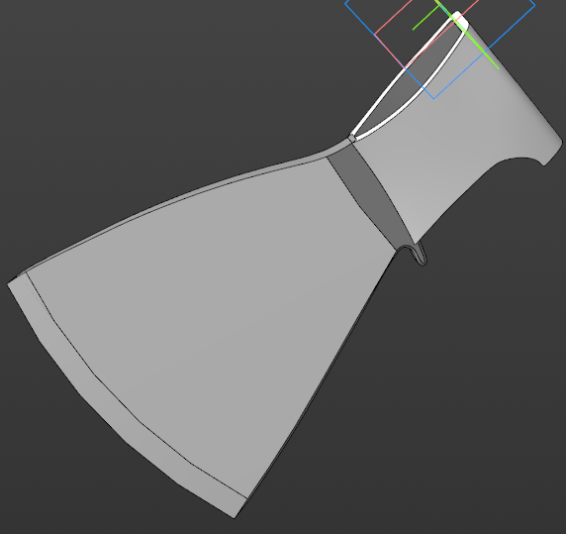

Рисунок 2.2- 3D модель топорища

**3 ПРОЕКТ СИСТЕМЫ**

**3.1 Диаграмма классов**

UML (англ. Unified Modeling Language — унифицированный язык моделирования) — язык графического описания для объектного моделирования в области разработки программного обеспечения, для моделирования бизнес-процессов, системного проектирования и отображения организационных структур [2].

Диаграмма классов UML представлена на рисунке 3.1.

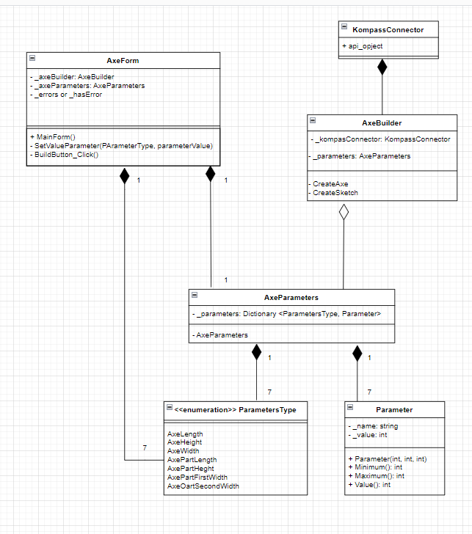

Рисунок 3.1 – Диаграмма классов UML

**3.2 Макеты пользовательского интерфейса**

**Список литературы**

1. Компас 3D // <https://kompas.ru/kompas-3d/about/> (дата обращения 14.10.2022).
2. UML // <https://ru.m.wikipedia.org/wiki/UML> (дата обращения 14.10.2022).